Załącznik nr 1 do SWZ
Nr postępowania: 0331/2024/TP-I/DZP
FORMULARZ OPIS PRZEDMIOTU ZAMÓWIENIA / FORMULARZ CENOWY
Dotyczy postępowania prowadzonego w trybie podstawowym pt. „Sprzedaż z dostawą sprzętu telewizji przemysłowej CCTV dla UWM w Olsztynie.”

L.p. | Asortyment / Opis przedmiotu zamówienia wraz z opisem wymaganych parametrów | Producent/  Model/ Nr katalogowy* | J.m. | Ilość | Cena brutto  za 1 j.m. | Wartość brutto
A | B | C | D | E | F | G=(ExF)
1. | Kamera szybkoobrotowa IP (kompatybilna z systemem nadzoru wizyjnego używanego na UWM)  (Szczegółowy opis przedmiotu zamówienia znajduje się pod tabelą.) |  | sztuka | 5
2. | Uchwyt naścienny-nasłupowy do kamery szybkoobrotowej  (Szczegółowy opis przedmiotu zamówienia znajduje się pod tabelą.) |  | sztuka | 5
3. | 6-portowy, przemysłowy switch PoE, przeznaczony do pracy w systemie monitoringu IP  (Szczegółowy opis przedmiotu zamówienia znajduje się pod tabelą.) |  | sztuka | 5
4. | 10-gigabitowy przełącznik przeznaczony do pracy w sieciach telekomunikacyjnych, ISP, jak również w instalacjach strukturalnych enterprise 10Gb, CCTV, WiFi;  (Szczegółowy opis przedmiotu zamówienia znajduje się pod tabelą.) |  | sztuka | 1
5. | Kamera typu bullet (kompatybilna z systemem nadzoru wizyjnego używanego na UWM)  (Szczegółowy opis przedmiotu zamówienia znajduje się pod tabelą.) |  | sztuka | 1
6. | Obudowa do kamery typu bullet  (Szczegółowy opis przedmiotu zamówienia znajduje się pod tabelą.) |  | sztuka | 1
7. | Uchwyt na słupowy do kamery typu bullet (Szczegółowy opis przedmiotu zamówienia znajduje się pod tabelą.) |  | sztuka | 1
8. | modł sfp  (Szczegółowy opis przedmiotu zamówienia znajduje się pod tabelą.) |  | sztuka | 12
9. | Zasilacz: impulsowy; na szynę DIN  (Szczegółowy opis przedmiotu zamówienia znajduje się pod tabelą.) |  | sztuka | 5
10. | Patchcord światłowodowy  (Szczegółowy opis przedmiotu zamówienia znajduje się pod tabelą.) |  | sztuka | 10
11. | dysk twardy  (Szczegółowy opis przedmiotu zamówienia znajduje się pod tabelą.) |  | sztuka | 6
Gwarancja 24 miesiące
ŁĄCZNA WARTOŚĆ BRUTTO:
.................., dnia ….................
……………………………………
Dokument należy wypełnić
i podpisać zgodnie z zapisami SWZ

SZCZEGÓŁOWY OPIS PRZEDMIOTU ZAMÓWIENIA:
(dotyczy pozycji z tabeli powyżej)
1. Kamera szybkoobrotowa IP (kompatybilna z systemem nadzoru wizyjnego używanego na UWM – protokół ONVIF nie jest kryterium kompatybilności) – sztuk 5
Zewnętrzna kamera zintegrowana o minimalnych parametrach: rozdzielczość 2MP wyposażona w obiektyw zmiennoogniskowy 4,44..111 mm (zoom 25x) z funkcją moto-zoom i auto-focus oraz oświetlacz podczerwieni o zasięgu 100 m.
Specyfikacja techniczna
Przetwornik obrazu minimum 1/2.8" CMOS
Czułość kamery minimum Kolor: 0.05 Lux (F1.6, 1/30 s) CZ-B: 0 Lux (IR LED wł.)
Regulacja ostrości Oneshot AF, Focus save / lub równoważne
Tryb Dzień/Noc Filtr mechaniczny
WDR - Szeroki zakres dynamiki minimum 120dB
AGC Niska / średnia / wysoka
Elektroniczna migawka Minimum / Maksimum / Anti flicker (2~1/33,000sec)
Pamięć minimum 1024MB RAM, 256MB Flash
Optyka
Apertura minimum F1.6 (Wide) ~F3.9 (Tele)
Minimalna odległość obiektu Wide: 1.5m, Tele: 2m
Typ obiektywu DC auto iris lub równoważny
Ogniskowa obiektywu minimum 4.44~111mm (optyczny 25x, cyfrowy 32x, razem 800x)
Kąt obserwacji minimum H: 64.66° (Wide) ~2.99° (Tele) / V: 38.08° (Wide) ~1.68° (Tele)
Oświetlenie
Oświetlacz IR minimum 100m
Wideo
Kompensacja światła tylnego BLC, HLC, WDR, SSDR lub równoważna
Redukcja szumów SSNRV lub równoważna
Cyfrowa stabilizacja obrazu Tak (wbudowany czujnik żyroskopowy)
Strefy prywatności minimum 32 czworokątne strefy - kolor: szary/zielony/czerwony/niebieski/czarny/biały/mozajka
Kompresja wizji H.265/H.264,MJPEG / lub równoważne
Regulacja jakości wideo H.264/H.265: kontrola poziomu docelowej przepływności, MJPEG: kontrola poziomu docelowej przepływności / lub równoważne
Rozdzielczość obrazu 2 MP (1920 x 1080)

Sieć

Metalowe ekranowane RJ-45 (10/100BASE-T)
Smart Codec | Ręcznie (5 stref),
Kontrola szybkości transmisji | H.264/H.265: CBR or VBR MJPEG: VBR
Strumieniowanie | Unicast (20 użytkowników) / Multicast (128 użytkowników) Multiple streaming (10 profili) / minimalne wartości, dopuszczone równoważne
Obsługiwane protokoły sieciowe | IPv4, IPv6, TCP/IP, UDP/IP, RTP (UDP), RTP (TCP), RTCP,RTSP, NTP, HTTP, HTTPS, SSL/TLS, DHCP, FTP, SMTP, ICMP, IGMP, SNMPv1/v2c/v3 (MIB-2), ARP, DNS, DDNS, QoS, PIM-SM, UPnP, Bonjour,LLDP, SRTP / lub równoważne
Bezpieczeństwo | HTTPS (SSL) Login Authentication Digest Login Authentication IP Address Filtering User access log 802.1X Authentication (EAP-TLS, EAP-LEAP) / lub równoważne

Warunki pracy

Parametry minimalne:-35°C~+55° / Okresowo: -40°C~+60°C * Uruchomienie w temperaturze wyższej niż -30°C, wilgotność względna do 95% RH (bez kondensacji)

DORI (parametry minimalne)
Wykrycie (25PPM/ 8PPF) Wide: 64.2m / Tele: 1471.3m
Obserwacja (63PPM/ 19PPF) Wide: 24.3m / Tele: 588.5m
Rozpoznanie (125PPM/ 38PPF) Wide: 12.1m / Tele: 294.3m
Identyfikacja (250PPM/ 76PPF) Wide: 6.1m / Tele: 147.1m

PTZ:
PTZ Zakres PAN n x 360° Prędkość PAN Preset: 700°/s, sterowanie ręczne: 0.024°/s~250°/s Zakres Tilt 110° (-20°~90°) Prędkość Tilt Preset: 300°/s, Manual: 0.024°/s~250°/s Ustawienia, sekwencje 300 Presetów, Swing, 6 Group, Trace, Tour, Auto Run, harmonogram Dokładność presetu ±0.2° (±°20°C w temperaturze w której zaprogramowano preset) Inteligentna analiza wideo Inteligentny alarm Wykrywanie kierunkowe, wykrywanie ruchu, wejście/wyjście, sabotaż, wirtualna linia * Wykrywanie dźwięku (z modułem we/wy NW) / lub równoważne
Zasilanie:
Zasilanie PoE+ (IEEE802.3at, klasa 4) Pobór mocy Typ. 14.7W, Maks.25.5W tylko kamera
Konstrukcja

Stopień ochrony obudowy: minimum IP66
Odporność na uderzenia: minimum IK10

2. Uchwyt naścienny do kamery szybkoobrotowej – sztuk 5.
Specyfikacja techniczna
- Materiał wykonania: aluminium
- Wymiary według załączonego rysunku – maksymalne w (mm)
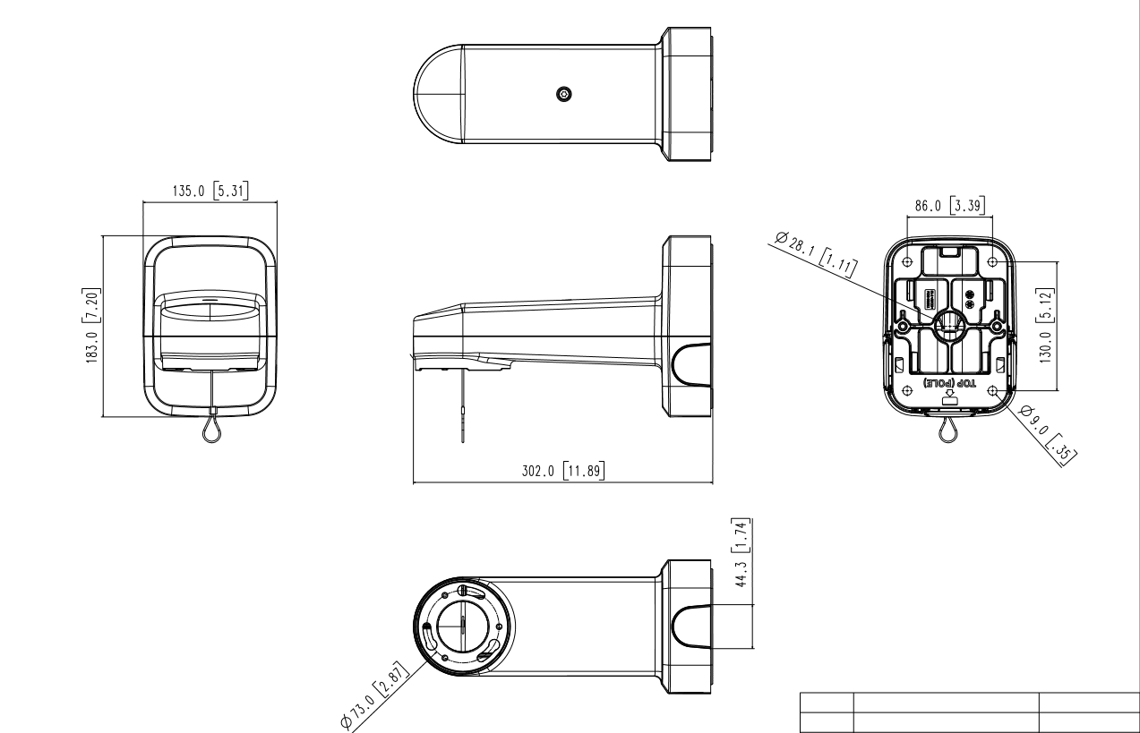
3. 6-portowy, przemysłowy switch PoE, przeznaczony do pracy w systemie monitoringu IP– sztuk 5.
Specyfikacja techniczna
- Porty: 4x PoE, 2x SFP UPLINK
- Standard PoE: 802.3af / 802.3at (co najmniej)
- Moc pojedynczego portu PoE: 30 W (minimum)
- Przepustowość: 12 Gb/s (minimum)
- Przepustowość PoE: 1 GbE (minimum)
- Przepustowość UPLINK: 1 GbE (minimum)
- Sygnalizacja pracy: Diody LED
- Obudowa: DIN /lub równoważna
- Temperatura pracy: -30...+70 °C (minimalny zakres)
- Zasilanie: 12 - 57 V DC
- Wymiary: 30 x 128 x 112 mm (+-10%)
- Waga: 0.3 kg (+- 10%)

Praca w sieci światłowodowej
Wbudowane 2 porty SFP UPLINK, służące do podłączenia dodatkowych urządzeń sieciowych.
Obsługiwane standardy i protokoły:
- IEEE 802.3
- IEEE 802.3u
- IEEE 802.3x
- CSMA/CD
- TCP/IP

Funkcja MDI/MDIX, metoda transmisji Store-and-Forward, · Obsługa funkcji auto-learning i auto-aging adresów MAC
(tablica wielkości minimum 8K)

4. Przełącznik sieciowy 10-gigabitowy przełącznik przeznaczony do pracy w sieciach telekomunikacyjnych, ISP, jak również w instalacjach strukturalnych enterprise 10Gb, CCTV, WiFi;
Przełącznik powinien posiadać możliwość zamontowania w szafie typu RACK i posiadać w zestawie uchwyty do takiego montażu.
Specyfikacja techniczna:
Interfejs (minimalne ilości) | 8x slot SFP (100/1000Mbps Base-X)  4x slot SFP (1000Mbps) - Combo  4x port RJ45 (1000Mbps) - Combo  4x slot SFP+ (10Gbps)
Minimalne parametry:
Klasyfikacja | Przełącznik agregacyjny warstwy 3 (lite)
Port zarządzający | 10/100Base-T - RJ45 - Out of Band
Matryca Przełączająca | 112Gb/s
Przepustowość | 83Mp/s
Bufor pakietów | 1,5MB
Ramki jumbo | 10K
Tablica MAC | 16K
Tablica Multicast MAC | 4K
Tablica ACL | 1K
Tablica routingu | 1K
Tablica ARP | 4K
Ilość Interfejsów VLAN (IP) | 1K
Taktowanie procesora | 800MHz
Pamięć FLASH | 32MB + 128MB
Pamięć RAM | 512MB
Dopuszczalne parametry równoważne:
Informacje | Tablica adresów MAC współdzielona dla unicast I multicast (w proporcji 1:1), Tablica ACL współdzielona dla ACL wejściowych i wyjściowych (w proporcji 1:1), Tablica Routingu dla IPv4 współdzielona z IPv6 (w proporcji 4:1)
Funkcje podwyższonej dostępności | IEEE 802.1D STP, 802.1w RSTP, 802.1s MSTP, IEEE 802.3ad LACP, DDM, LLDP / LLDP-MED, VRRP, Loop guard, ERPS (ITU-T G.8032)
Kontrola Ruchu | 802.1Q 4 K VLAN, Port-based VLAN, Protocol-based VLAN, IP subnet based VLAN, Voice VLAN, Mac VLAN, Super VLAN, Algorytm LACP adresu IP/MAC źródłowego/docelowego (load balance), GVRP, 802.1ad Vlan Stacking (QinQ), Flexible QinQ
Bezpieczeństwo | Layer 2 MAC filtering, BPDU Tunnel, Uwierzytelnienie i autoryzacja logowania poprzez RADIUS oraz TACACS+, TACACS+ accounting/ auditing, SSH v1/v2, DHCP/DHCPv6 snooping, IP/IPv6 Source Guard, Port security, IEEE 802.1x port-based / mac-based
QoS | 802.1p 8 Priority Queues per Port, 802.1p Queuing method, Trusted COS/TOS/IP Precedence/DSCP/Port number, Broadcast Storm Control, Rate Limiting, port based, Strict Priority, Weighted Deficit Round Robin, Weighted Random Early Detection, Strict priority in Weighted Deficit Round Robin
L2/L3 Multicast | Multicast VLAN, IGMP v1,v2, v3, IGMP Query, IGMP Snooping (v1,v2,v3), IGMP Snooping Fast Leave(v2,v3), PIM-DM/SM/SSM, anycast RP, IPv6 MLD v1/v2 Snooping
Routing | Routing statyczny IPv4/IPv6, RIP v1,v2 / RIPng, OSPF v2/ OSPF v3, BGP / BGP4+
Warstwa 3 IPv6 | IPv4/IPv6 Dual Protocol Stack, IPv6 address, IPv6 Tunneling Zarządzanie
Zarządzanie | Port konsolowy RS-232 (RJ45), GUI (Web), Telnet, SNMP v1/v2c/v3, TFTP/FTP, Kopia zapasowa konfiguracji oraz jej przywracanie, Wielopoziomowy CLI, DNS Client, DHCP Client/Relay/Server, DHCP opcja 43/60/82, DHCPv6 opcja 37/38, DHCPv6 Relay/Server, SNTP / NTP, sFlow, RSPAN, Cluster, Stack (VSF), IEEE 802.3ah EFM, IEEE 802.1ag CFM
MIB | RFC1066 - TCP/IP‐based MIB, RFC1213, 1157 - SNMPv2c/v3 MIB, RFC1493 - bridge MIB, RFC2674 - bridge MIB extension, RFC1643 - ethernet MIB, RFC1757 - RMON group 1,2,3,9, RFC2925 - Remote Management MIB, RFC2233 ‐ SMIv2 MIB
Minimalne wymagane przedziały pracy:
Temperatura pracy | 0ºC ~ 50ºC
Wilgotność względna | 10% ~ 90% (bez kondensacji)
Zasilanie | 230V AC
Redundantne zasilanie | 48VDC, RPS
Maksymalny pobór mocy | ≤ 22W

5. Kamera typu bullet (kompatybilna z systemem nadzoru wizyjnego używanego na UWM - protokół ONVIF nie jest kryterium kompatybilności) – sztuk 1.
Specyfikacja techniczna:
- Przetwornik obrazu minimum 1/3" CMOS
- Czułość Kolor : 0.15 Lux (F2.0, 1/30s) CZ/B : 0 Lux (IR wł.) (minimalne wymagania)
- Tryb Dzień/Noc Automatyczny filtr mechaniczny
- Elektroniczna migawka Minimum/Maksimum/Anti flicker (1/5~1/12,000sec)
- Pamięć 512MB RAM, 256MB Flash (minimalne wymagania)

DORI (parametry minimalne)
- Detekcja (25PPM/ 8PPF) 37,5 m
- Obserwacja (63PPM/ 19PPF) 15,0 m
- Rozpoznanie (125PPM/ 38PPF) 7,5 m
- Identyfikacja (250PPM/ 76PPF) 3,8 m

Optyka
- Ogniskowa obiektywu 2,8mm fixed focal
- Apertura minimum F2.0
- Kąt obserwacji H : 107,5˚, V : 59,7˚, D : 122,0˚ (minimalne wymagania)

Oświetlenie
- Zasięg oświetlacza IR minimum 20m

Wideo
- Rozdzielczość minimalne wymagane zakresy: 2560 x 1440, 1920 x 1080, 1280 x 960, 1280 x 720, 800 x 600, 800 x 448, 720 x 576, 720 x 480, 640 x 480, 640 x 360, 320 x 240
- Maksymalna liczba transmitowanych obrazów H.265/H.264 : Maks. 30 kl./s at 4M we wszystkich rozdzielczościach, MJPEG : Maks. 15 kl./s
- Kompensacja obrazu BLC, WDR, SSDR / lub równoważne
- WDR - Szeroki zakres dynamiki Range minimum 120dB / lub równoważne
- Redukcja szumów SSNR /lub równoważne
- AGC Niska / Średnia / Wysoka
- Balans bieli ATW / AWC / Manual / Indoor / Outdoor
- Kompresja wideo minimum:H.265/H.264 : Main/High, MJPEG / lub równoważne

Audio
- Wejścia audio (wejście mikrofonowe/wejście lininowe), zasilanie: 2.5V DC(4mA), impedancja wejściowa: 2KΩ
- Kompresja audio G.711 u-law / G.726, Do wyboru: G.726(ADPCM) 8KHz, G.711 8KHz, G.726 16Kbps, 24Kbps, 32Kbps, 40Kbps /lub równoważne

Funkcje
- Tytuł kamery do 85 znaków
- Strefy prywatności minimum 6, strefy prostokątne
- LDC /lub równoważne
- Rotacja obrazu Odwrócenie, Lustro, Tryb korytarzowy (90°/270°)
- Detekcja, obsługa alarmów
- Detekcja ruchu minimum 4 polygonalne strefy
- Wyzwolenie alarmu Analiza, rozłączenie sieci, wejście alarmowe
- Reakcja na zdarzenie: Przesyłanie plików przez FTP i e-mail, Powiadamianie przez e-mail, Nagrywanie SD/SDHC/SDXC lub NAS w przypadku wyzwolenia zdarzenia Wyjście alarmowe Ustawienia DPTZ / lub rozwiązania równoważne

Inteligentna analiza obrazu
- Analiza obrazu Wykrywanie utraty ostrości, wykrywanie kierunkowe, wykrywanie ruchu, wejście/wyjście, sabotaż, wirtualna linia

Przechowywanie danych
- Rejestracja na kartę pamięci minimum Micro SD/SDHC/SDXC 1 slot 128GB

Porty, Interfejsy
- Wyjście wideo CVBS : 1.0 Vpp/75Ω composite, 720x480(N), 720x576(P) serwisowe / lub równoważne
- Wejścia/wyjścia alarmowe minimum 1/1

Sieć
- Interfejs sieciowy RJ-45 (10/100BASE-T)
- Smart Codec Manual (5ea area), WiseStreamⅡ / lub równoważne
- Kontrola szybkości transmisji H.264/H.265: CBR lub VBRMJPEG: VBR / lub równoważne
- Strumieniowanie minimum Unicast (6 użytkowników) / Multicast Multiple streaming (do 3 profili) / lub równoważne
- Obsługiwane protokoły sieciowe IPv4, IPv6, TCP/IP, UDP/IP, RTP(UDP), RTP(TCP), RTCP, RTSP, NTP, HTTP, HTTPS, SSL/TLS, DHCP, PPPoE, FTP,SMTP, ICMP, IGMP, SNMPv1/v2c/v3(MIB-2), ARP, DNS, DDNS, QoS, PIM-SM, UPnP, Bonjour, LLDP / lub równoważne

Bezpieczeństwo
- Uwierzytelnianie logowania HTTPS (SSL) Uwierzytelnianie skrótu logowania Filtrowanie adresów IP Dostęp użytkownika Dziennik uwierzytelniania 802.1X / lub równoważne
- API ONVIF Profile S/G/T, SUNAPI (HTTP API) / lub równoważne
- Język strony internetowej: polski

Parametry elektryczne
- Zasilanie PoE(IEEE802.3af, klasa 3), 12V DC
- Pobór mocy PoE: Maks. 10,7W, typowo 8W, 12V DC: Maks. 9,1W, typowo 6,8W

Warunki pracy
- Temperatura pracy / wilgotność minimalny przedział-40˚C~+55˚C / do 95% RH
- Stopień ochrony obudowy: minimum IP66
- Odporność na uderzenia: minimum IK10
6. Obudowa do kamery typu bullet – sztuk 1.
Obudowa ma umożliwiać montaż kamery na ścianie oraz powinna być kompatybilna z kamerą typu bullet wymienioną w pkt. 7.
Specyfikacja techniczna
Materiał wykonania: aluminium
Wymiary według zamieszonego rysunku: maksymalne

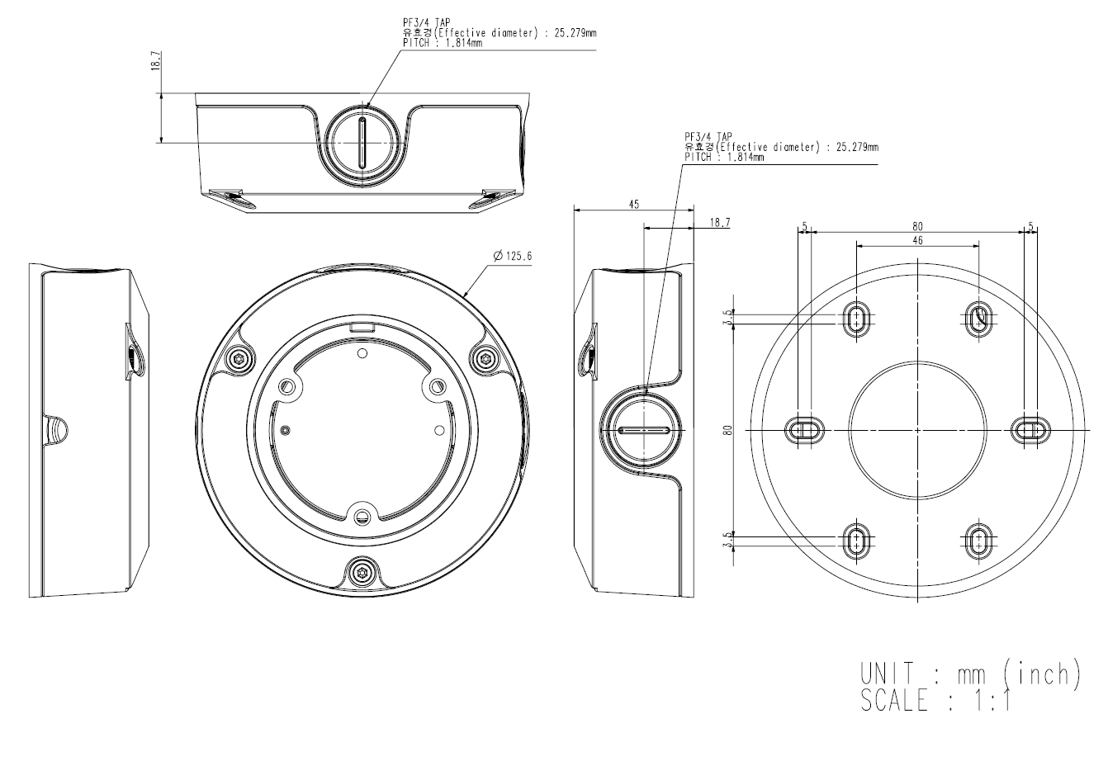
7. Uchwyt na słupowy do kamery typu bullet – sztuk 1.
Uchwyt ma umożliwiać montaż kamery na słupie oraz powinna być kompatybilna z kamerą typu bullet wymienioną w pkt. 7.
Specyfikacja techniczna
Wymiary według zamieszonego rysunku:
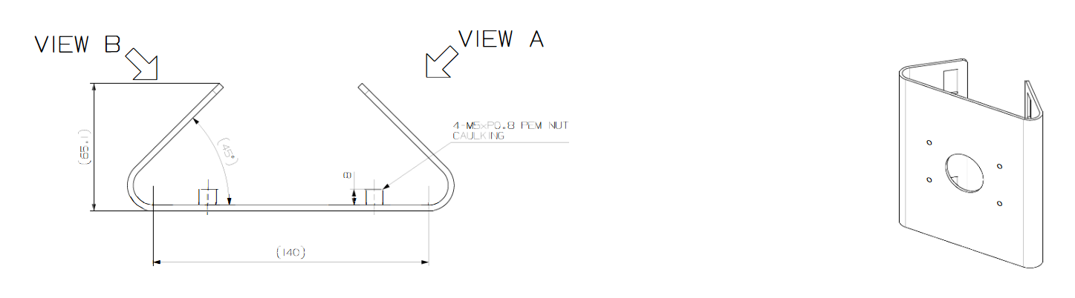

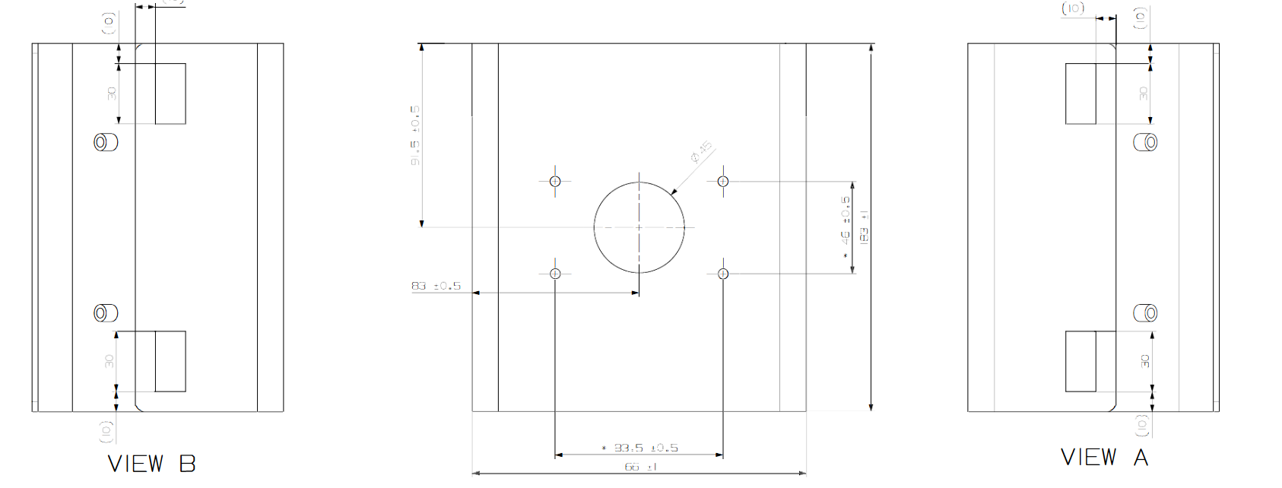

8. Moduł światłowodowy SFP – sztuk 10.
Wyposażony w złącze SM LC o max. prędkości transmisji 10 Gbps na odległość 10km. Wbudowany interfejs diagnostyczny DDM. Moduł kompatybilny z urządzeniami opisanymi powyżej wyposażonymi w porty SFP.
- zasięg minimum 10km
- fala 1310nm
- prędkość minimum 1Gbps max 10Gbps
- transmisja po włóknach jednomodowych
- interfejs diagnostyczny DDM
- ochrona przed interferencjami elektromagnetycznym
- technologa Hot-Plug
- złącze lc duplex
- długość fali TX 1310nm
- długość fali Rx 1310nm

9. Zasilacz: impulsowy; na szynę DIN moc 240w – sztuk 5.
kompatybilny ze przełącznikiem opisanym w tabeli punkcie 5.
Specyfikacja techniczna:
- Napięcie zasilania: minimalny przedział 90÷264 V AC
- Napięcie wyjściowe: 48 V DC
- Prąd wyjściowy (max): 5 A
- Ilość wyjść: minimum 1
- Zabezpieczenie przeciwzwarciowe (SCP): / lub równoważne
- Zabezpieczenie przeciążeniowe (OLP): / lub równoważne
- Zabezpieczenie termiczne (OHP): / lub równoważne
- Zabezpieczenie nadnapięciowe (OVP): / lub równoważne
- Temperatura pracy: minimum z zakresu -20...+70 °C
Zabezpieczenia zasilacza:
- Temperaturowe ograniczenie mocy
- Ochrona przed zbyt wysoką temperaturą
- liniowe ograniczenie mocy w zależności od temperatury. Wydajność zasilacza dla temperatur z zakresu -20 do +50 °C 100% mocy. Gdy temperatura przekroczy 50 °C, wydajność zasilacza maleje liniowo i osiąga wartość 50% dla temperatury +70 °C.

12. Patchcord światłowodowy jednomodowy, LC/APC-SC/APC, SM 9/125, LS0H, duplex, G.657.A1 | 1,0m sztuk 11.
Specyfikacja techniczna
Rodzaj:
- patchcord jednomodowy (SM)
- Złącza: LC/APC – SC/APC
- Typ: duplex
- Włókno: G.657.A1 | 9/125
- Średnica: 2mm
- LS0H:
- Długość: 1,5m

13. Dyski HDD sztuk 6.
Specyfikacja techniczna:
- Bytes per sector (emulated at 512-byte sectors) 4096 (physical) /minimalne; lub równoważne
- Default sectors per track minimum 63
- Default read/write heads minimum 16
- Default cylinders minimum 16,383
- Recording density minimum 2197 kB/in
- Track density (avg) minimum 540 ktracks/in
- Areal density (avg) minimum 900 Gb/in 2
- SATA interface transfer rate minimum 600 MB/s
- Maximum data transfer rate 180 MB/s
- ATA data-transfer modes supported PIO modes: 0 to 4 /lub równoważny
- Multiword DMA modes: 0 to 2 /lub równoważny
- Ultra DMA modes 0 to 6 /lub równoważny
- Cache buffer minimum 256MB
- Temperature gradient 20°C per hour max (operating)
- 30°C per hour max (non-operating)
- Relative humidity 5% to 90% (operating)
- 5% to 95% (non-operating)
- Relative humidity gradient (max) 30% per
- Transfer danych wejście/wyjście minimum 200 MB/s
- Bufor minimum6 Gb/s
- Współczynnik MTBF > 1 mln (średni czas bezawaryjnej pracy dysku wynosi ponad milion godzin)
- Pojemność: 6 TB
- Wielkość: 3.5''
- Pamięć podręczna (cache): minimum 256 MB
- Interfejs: SATA III
UWAGA:
Przedstawione powyżej parametry są parametrami minimalnymi lub maksymalnymi. W przypadku wskazania w opisie przedmiotu zamówienia znaków towarowych, patentów lub pochodzenia, źródła lub szczególnego procesu który charakteryzuje produkty dostarczane przez konkretnego wykonawcę Zamawiający zgodnie z treścią art. 99 ust. 5 Ustawy Pzp dopuszcza możliwość składnia ofert równoważnych

